Ministerul Educaţiei, Culturii și Cercetării

al Republicii Moldova

Universitatea Tehnică a Moldovei

Departamentul Ingineria Software şi Automatică

Exerciții pentru lucrul individual

la TPI

A efectuat : gr. SI – 201 , Ivanova Evghenia

A verificat : asis. univ. Popovici Nadejda

Chişinău – 2021

**E.2.1.**

**1)** Să se construiască o expresie care conţine cele patru operaţii aritmetice, ridicarea la putere, fracţii şi paranteze.

**2)** Să se determine valoarea exactă a expresiei construite.

**Rezolvare :**  Pentru a obţine valoarea exactă a expresiei scriem această expresie în forma Se afişează :

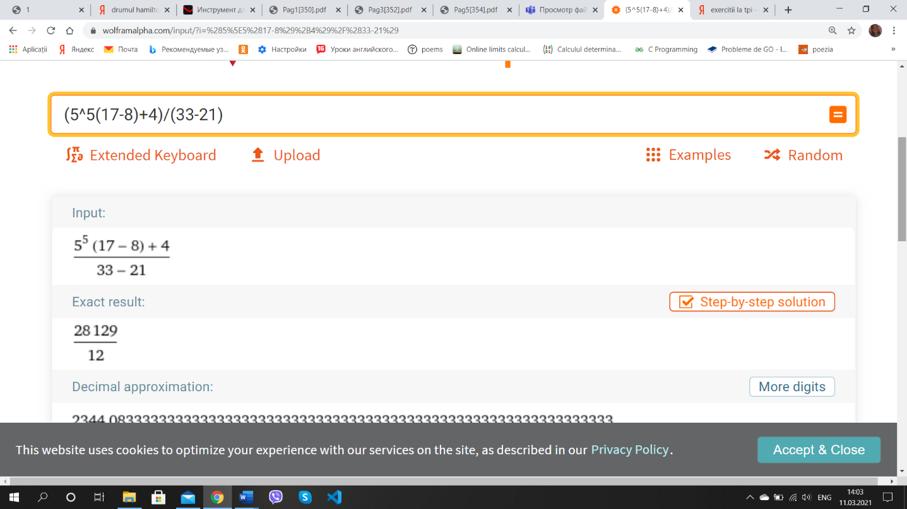

**3)** Să se determine o careva valoare aproximativă.

**Rezolvare :** Pentru a obţine o valoare aproximativă scriem expresia dată în forma **:** Astfel se afişează: 2344.083

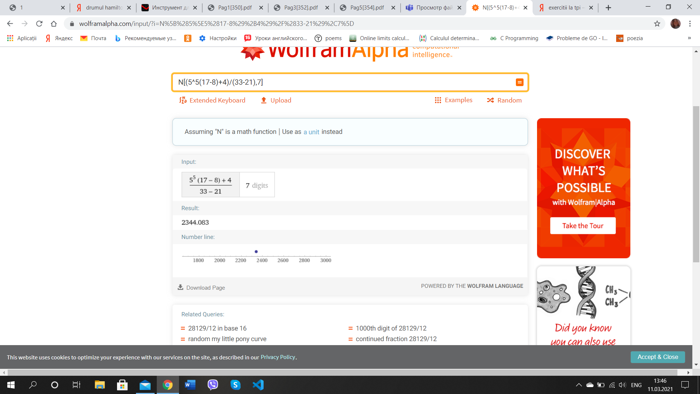

**4)** Să se determine o valoare aproximativă care conţine 20 cifre semnificative.

**Rezolvare :**  Pentru a obţine o valoare aproximativă care conţine 20 cifre semnificative scriem expresia dată în forma **:** Astfel se afişează:

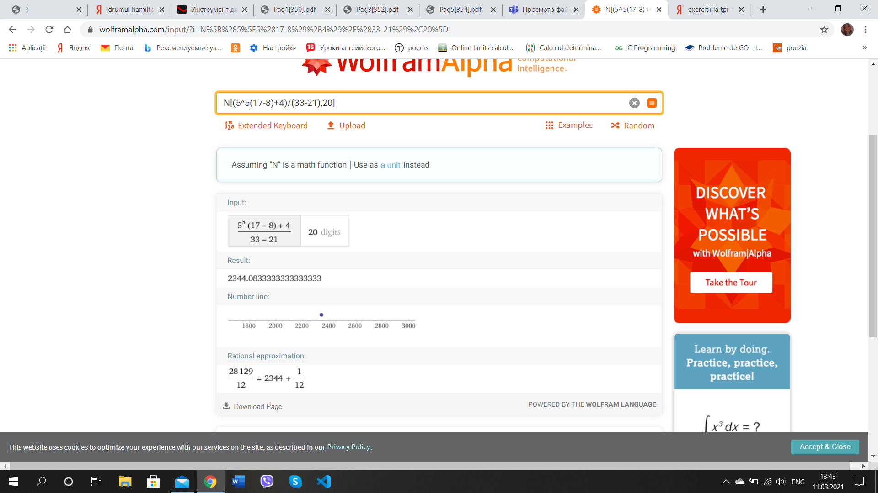

**E.2.2.**

Să se determine al *n*-lea număr prim, unde *n* este egal cu numărul variantei.

**Rezolvare :** Scriem: Prime[12] . Se afişează 37

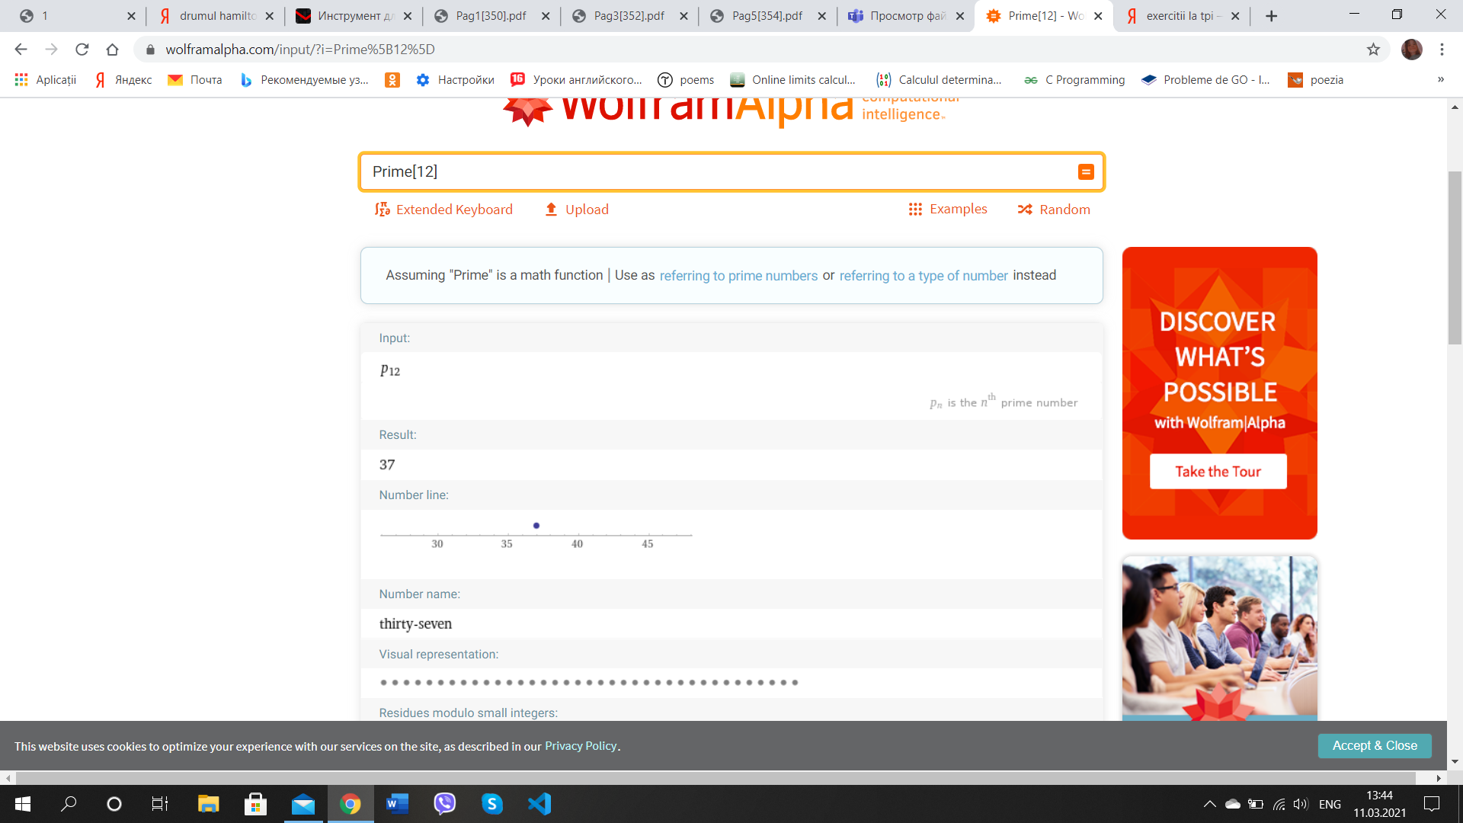

**E.2.3.** Fiind dat al *n*-lea număr prim (exerciţiul E.2.1), se cere :

**1)** să se determine o careva valoare aproximativă a rădăcinii pătrate din acest număr;

**Rezolvare :**  Pentru a obţine o valoare aproximativă a rădăcinii pătrate din acest număr scriem expresia dată în forma **:** Astfel se afişează:

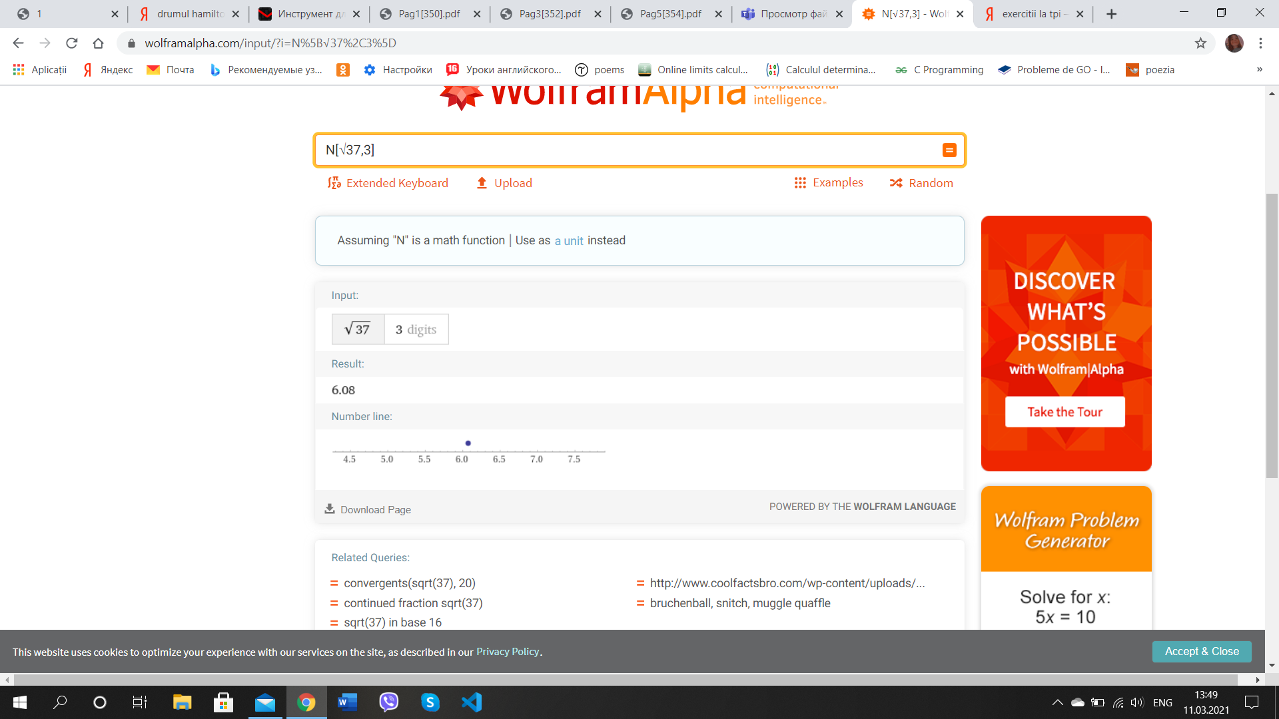

**2)** să se determine valoarea aproximativă care conţine 20 cifre semnificative a rădăcinii pătrate din acest număr.

**Rezolvare :**  Pentru a obţine o valoare aproximativă care conţine 20 cifre semnificative a rădăcinii pătrate din acest număr scriem expresia dată în forma **:** Astfel se afişează:

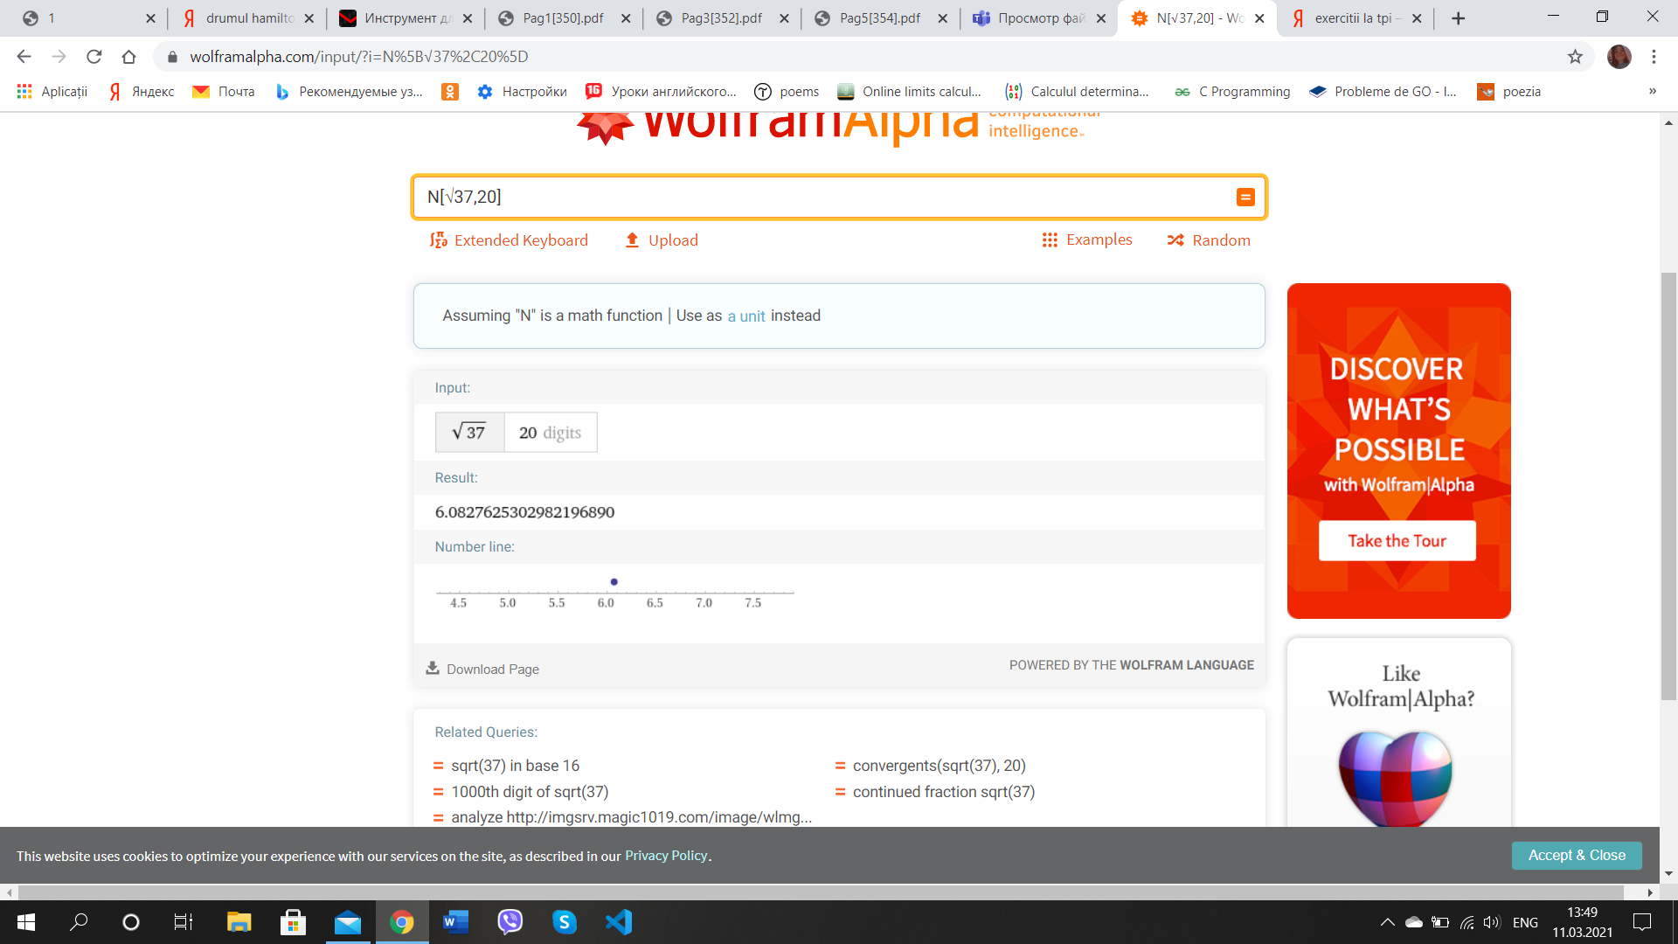

**E.2.4.**

Se dă expresia (10+*n*)30, unde *n* este numărul variantei. Se cere :

1. să se determine valoarea exactă a acestei expresii ;

**Rezolvare :**  Pentru a obţine valoarea exactă a expresiei scriem această expresie în forma Se afişează :

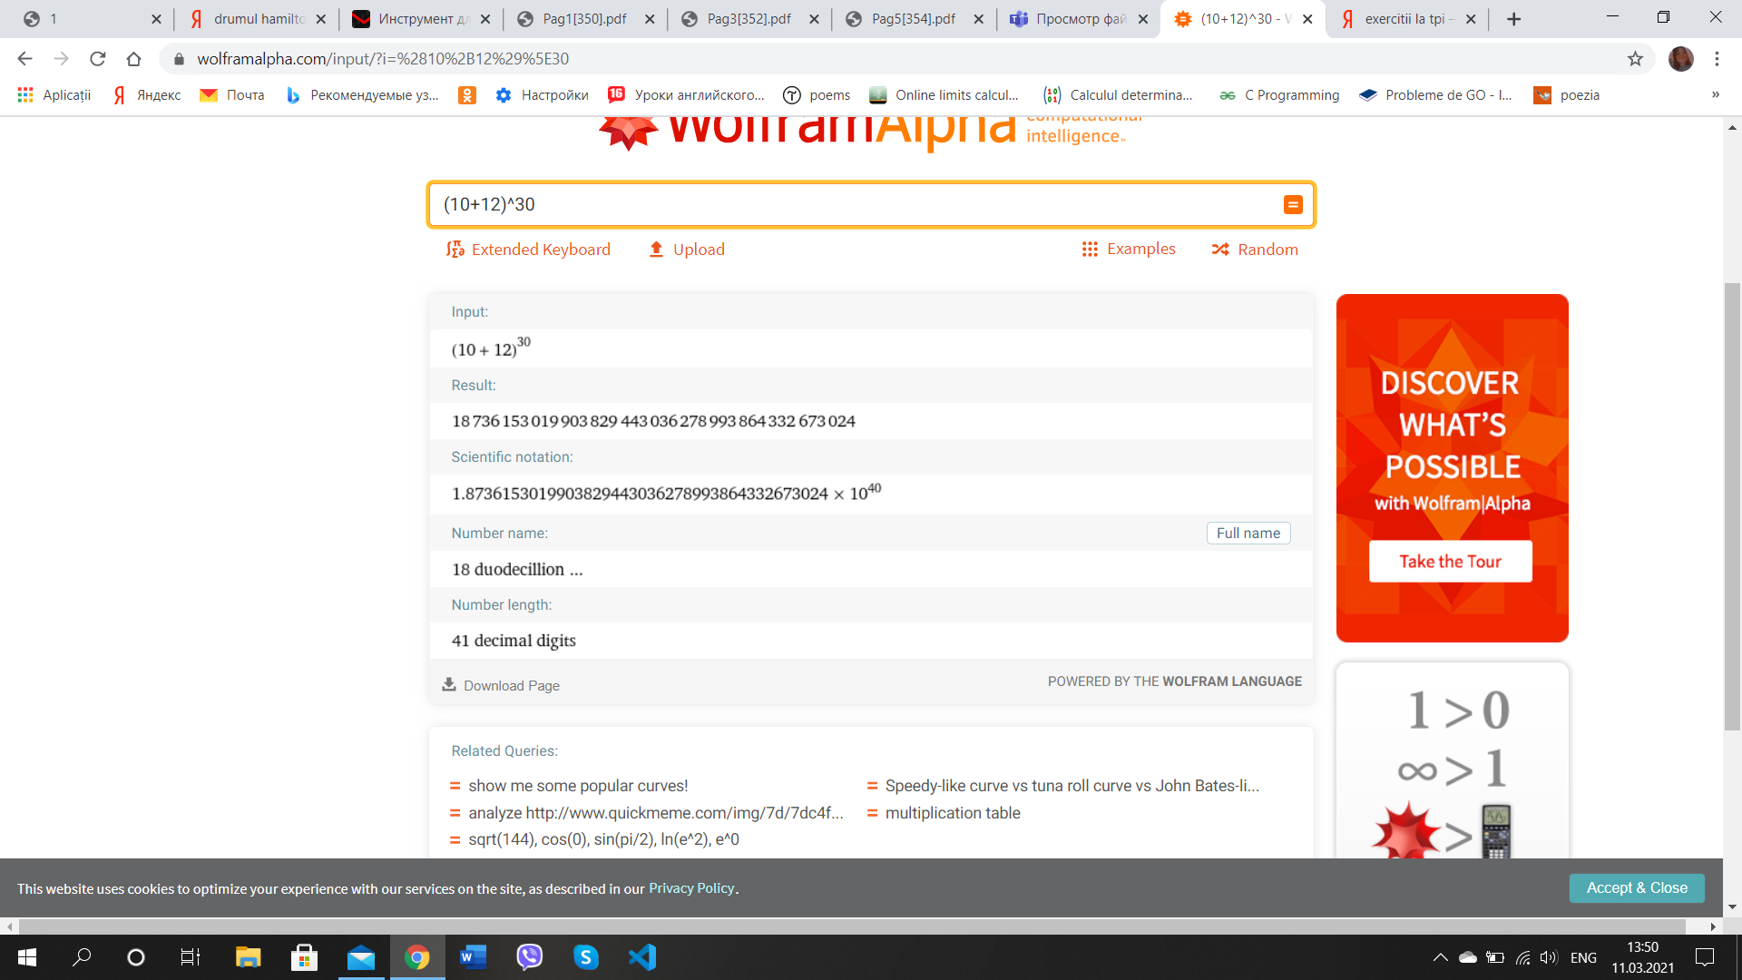

1. să se determine o careva valoare aproximativă ;

**Rezolvare :**  Pentru a obţine valoarea aproximativă a expresiei scriem această expresie în forma Se afişează :

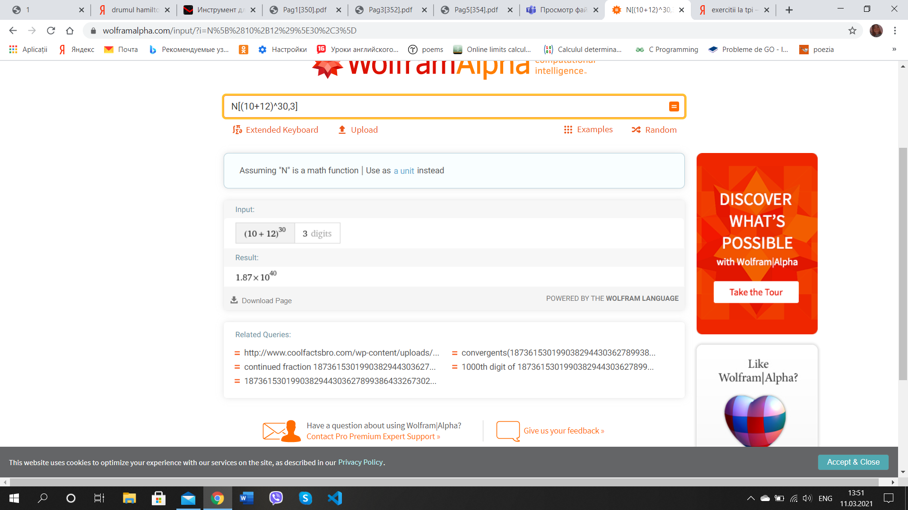

1. să se determine o valoare aproximativă care conţine 20 cifre semnificative.

**Rezolvare :**  Pentru a obţine valoarea aproximativă care conţine 20 cifre semnificative a expresiei scriem această expresie în forma

Se afişează :

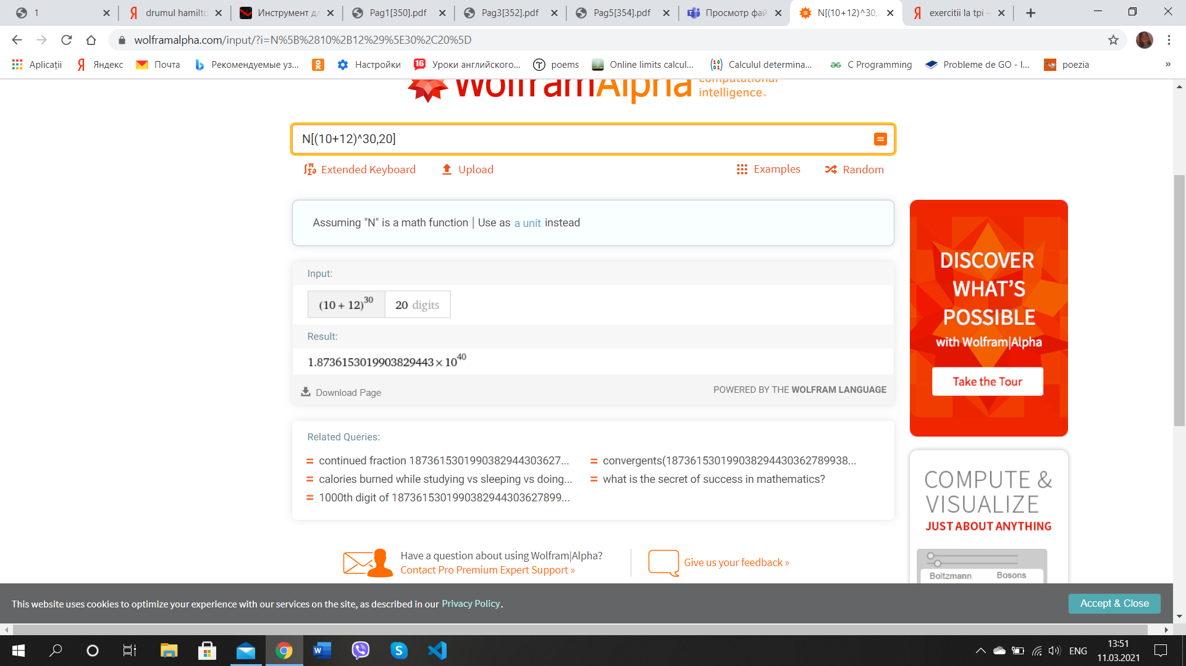

**Concluzia :**

În urma acestei lucrări am însuşit comenzile de bază în regimul online de comandă a programului Wolframalpha şi le-am aplicat în practică la rezolvarea unor expresii matematice . Rezultatele acestor calcule sunt numere . În concluzie sistemele de software matematic se pot aplica în domenii diferite, cum ar fi:

-**Matematică** (pentru verificarea unei teorii, elaborarea unor demonstraţii care implică doar calcule de rutina sau raţionamente standard etc.);

-**Fizică** (pentru prelucrarea datelor experimentale, si simularea soft a unor fenomene fizice);

*-***Chimie** (pentru simularea soft a structurilor moleculare si prelucrarea relaţiilor ce descriu reacţiile chimice);

*-***Statistică** (pentru vizualizarea grafică si analiza datelor etc.);

­-**Economie si finanţe** (pentru modelare financiara, planificare şi analiză economică etc.)